**PAAS平台需求文档**

基于docker容器技术的Pass平台

指导老师：丁波 闵建

项目组成员：吴祥生，李萍，孙毅安，吴超，黄帆，张军

15软件卓越班2018年暑期实训项目

2018年6月27日

目录

1、 引言 2

1.1 目的 2

1.2 文档约定 2

1.3 读者对象和阅读建议 2

1.4 项目范围 2

1.5 参考文献 2

2、 总体描述 3

2.1产品前景 3

2.1.1背景与机遇 3

2.1.2操作环境 3

2.2产品功能 3

2.3用户特征 4

2.4约束 4

2.5假设和依赖 4

3、 系统特性 4

3.1描述和优先级 4

3.2刺激/响应序列 5

3.3 功能需求 5

4、对外接口需求 11

4.1 用户界面 11

4.2硬件接口 14

4.3软件接口 14

4.4通信接口 14

5. 非功能性需求 14

5.1 性能需求 14

5.2 安全性需求 14

5.3 软件质量属性 14

5.3.1 可维护性 15

5.3.2 易用性 15

5.3.3 可靠性 15

6.其他需求 15

1. 引言
   1. 目的

本文档对《PASS平台》软件做了全面细致的用户需求分析，明确所要开发的软件应具有的功能、性能与界面，使系统分析人员及软件开发人员能够清楚地了解用户的需求，并在此基础上进一步提出概要设计说明书和完成后续设计与开发工作。

1.2 文档约定

暂无。

1.3 读者对象和阅读建议

读者对象：本说明书的预期读者为客户、业务或需求分析人员、测试人员、用户文档编写者、项目管理人员。

阅读建议：暂无。

1.4 项目范围

项目名称：PASS平台；

项目目标：方便开发者快速启动他的项目

项目背景：PAAS平台是为开发者快速集成开发环境，配置开发所需软件的平台，节省了开发者下载软件，配置环境，解决代码冲突的大量时间，目前开发者大多还是在自己的机器上配置项目环境，开发paas平台能带来巨大的好处。

1.5 参考文献

《需求工程——软件建模与分析》骆斌 丁二玉编著

1. 总体描述

2.1产品前景

2.1.1背景与机遇

PaaS（Platform-as-a-Service：平台即服务）所谓PaaS实际上是指将软件研发的平台（计世资讯定义为业务基础平台）作为一种服务，以SaaS的模式提交给用户。因此，PaaS也是SaaS模式的一种应用。但是，PaaS的出现可以加快SaaS的发展，尤其是加快SaaS应用的开发速度。在2007年国内外SaaS厂商先后推出自己的PAAS平台。PAAS之所以能够推进SaaS的发展，主要在于它能够提供企业进行定制化研发的中间件平台，同时涵盖数据库和应用服务器等。PAAS可以提高在Web平台上利用的资源数量。例如，可通过远程Web服务使用数据即服务（Data-as-a-Service：数据即服务），还可以使用可视化的API。用户或者厂商基于PaaS平台可以快速开发自己所需要的应用和产品。同时，PaaS平台开发的应用能更好地搭建基于SOA架构的企业应用。

基于以上的原因，开发一套操作简单、维护方便、适合各个项目开发者使用的PAAS平台就显得十分重要与紧迫。于是提出该项目，解决当今开发者配置环境麻烦的问题。

2.1.2操作环境

1. 用户可以在任何地方使用软件。
2. 软件提供24小时服务。

3、在网络良好的情况下，最大响应时间不得超过5s。

2.2产品功能

SF1：用户的登陆和注册。

SF2：用户能查看自己的项目列表。

SF3：用户能对项目进行管理（导入和导出，修改名称和配置）。

SF4：用户能查看项目内的容器列表。

SF5：用户能对容器进行管理（创建、删除、为项目添加容器）。

SF6：用户能查看项目内的私人镜像列表。

SF7：用户能对私人镜像进行管理，包括是否公开等。

SF8：用户能修改个人信息（邮箱，密码）

2.3用户特征

|  |  |
| --- | --- |
| 用户 | 用户可以查看并管理自己的项目，容器，镜像 |
| 管理员 | 管理员可以查看和管理用户信息，用户项目和镜像，用户权限，镜像仓库等 |

2.4约束

CON1：系统管理员可以管理所用户账号，管理员间不能相互管理账号。

CON2：用户只能对个人项目，容器和镜像进行修改。

CON3：用户账号、项目、镜像、容器编号唯一。

2.5假设和依赖

1. 系统特性

用户登录，系统会根据登录账号判断是用户登录还是管理员登录，并展示对应的功能界面。

3.1描述和优先级

1）登入系统

优先级=高

2）查询和修改项目信息

优先级=一般

3）查询和修改制定项目的容器

优先级=一般

4）查询和修改私人镜像

优先级=一般

1. 查询和修改网络和服务

优先级=一般

6）管理用户账号信息

优先级=高

7）管理日志，仓库

优先级=一般

3.2刺激/响应序列

刺激：用户输入账号和密码，点击登录

响应：系统判定是否存在该账号和与之匹配的密码，根据结果给出登录失败提示或者登陆成功界面

刺激：用户查询项目信息

响应：系统将查询到的项目信息显示在界面上

刺激：用户在项目信息界面点击提交

响应：系统将项目信息进行更新，给出操作结果提示

刺激：用户查询容器信息

响应：系统将查询到的容器信息显示在界面上

刺激：用户查询私有镜像信息

响应：系统将查询到的镜像信息显示在界面上

刺激：用户查询个人信息

响应：系统将查询到的个人信息显示在界面上

刺激：管理员点击管理用户项目

响应：系统查询该用户项目使用的容器，系统的负载，以图表形式展示

3.3 功能需求

（1）用户

（A）登录

* 需求名称：用户登陆
* 简要描述：任何运行PAAS的用户都需要进行登陆。
* 主要参与者：用户
* 步骤描述：

|  |  |  |  |
| --- | --- | --- | --- |
| 序号 | 入口条件 | 操作 | 出口条件 |
| 1 | 进入PAAS平台主页 | 1. 用户在系统选择登录功能 2. 用户在登录界面按要求输入登录信息   3.登录界面审核登录信息确定登录成功 | 1.用户登陆成功  2.用户登陆失败 |
| 2 | 用户登陆失败 | 返回步骤1 |  |

* 用例描述：

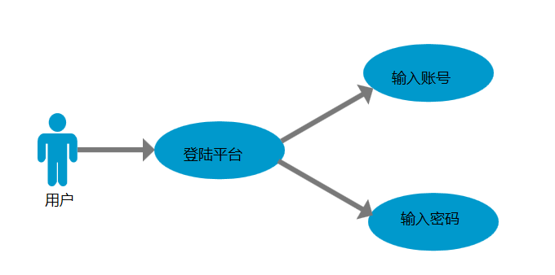

* 优先级：十分重要
* 优先级：重要

（B）用户修改个人项目

* 需求名称：用户修改个人项目
* 简要描述：PAAS用户可以修改个人项目。
* 主要参与者：用户
* 步骤描述：

|  |  |  |  |
| --- | --- | --- | --- |
| 序号 | 入口条件 | 操作 | 出口条件 |
| 1 | 1.进入PAAS平台主页  2.用户登陆成功 | 1.用户在系统选择登录功能  2.用户在登录界面按要求输入登录信息  3.登录界面审核登录信息确定登录成功  4.在主界面上点击项目修改  5.提交项目信息 | 1.用户修改项目信息成功  2.用户修改项目信息失败 |
| 2 | 用户报名选修课失败 | 系统返回到用户界面 |  |

* 用例描述：

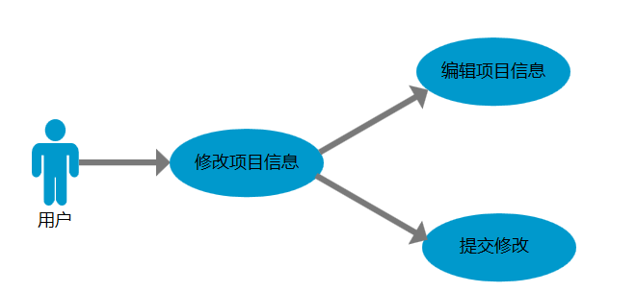

* 优先级：重要

（C）用户管理项目容器

* 需求名称：用户管理项目容器
* 简要描述：PAAS用户可以管理项目容器。
* 主要参与者：用户
* 步骤描述：

|  |  |  |  |
| --- | --- | --- | --- |
| 序号 | 入口条件 | 操作 | 出口条件 |
| 1 | 1.进入PAAS平台主页  2.用户登陆成功  3.用户进入项目管理界面 | 1.用户在系统选择登录功能  2.用户在登录界面按要求输入登录信息  3.登录界面审核登录信息确定登录成功  4.在主界面上点击项目管理  5.选择容器管理，进行修改后提交 | 1.用户管理容器成功  2.用户管理项目容器失败 |
| 2 | 用户管理项目容器失败 | 系统返回到项目管理 |  |

* 用例描述：

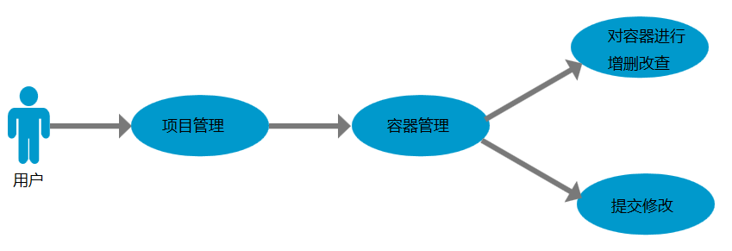

* 优先级：重要

（D）用户管理私人镜像

* 需求名称：用户管理私人镜像
* 简要描述：PAAS用户可以管理私人镜像。
* 主要参与者：用户
* 步骤描述：

|  |  |  |  |
| --- | --- | --- | --- |
| 序号 | 入口条件 | 操作 | 出口条件 |
| 1 | 1.进入PAAS平台主页  2.用户登陆成功  3.用户进入镜像管理界面 | 1.用户在系统选择登录功能  2.用户在登录界面按要求输入登录信息  3.登录界面审核登录信息确定登录成功  4.在主界面上点击镜像  5.进行修改后提交 | 1.用户管理镜像成功  2.用户管理镜像失败 |
| 2 | 用户管理镜像失败 | 系统返回到项目管理 |  |

* 用例描述：

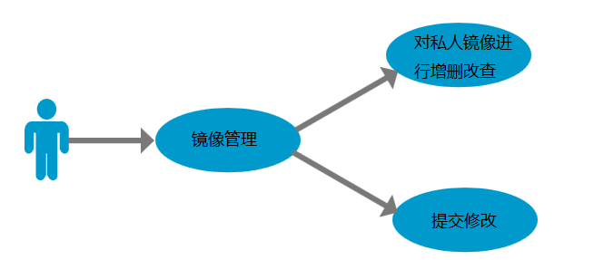

* 优先级：重要

（E）用户网络服务

* 需求名称：用户对容器进行网络连接
* 简要描述：用户可以使用公共网络和私有网络对容器连接
* 主要参与者：用户
* 步骤描述：

|  |  |  |  |
| --- | --- | --- | --- |
| 序号 | 入口条件 | 操作 | 出口条件 |
| 1 | 1.进入PAAS平台主页  2.用户登陆成功  3.用户进入项目界面  4.用户查看容器详情，进入网络tab页  5.用户选择网络进行连接 | 1.用户在系统选择登录功能  2.用户在登录界面按要求输入登录信息  4.在主界面上点击项目进入，进入项目容器  5.点击容器名进入容器详情，点击tab页选择网络  6.选择网络进行连接 | 1.用户连接网络成功  2.用户连接网络失败 |
| 2 | 用户管理镜像失败 | 系统返回到项目管理 |  |

* 用例描述：

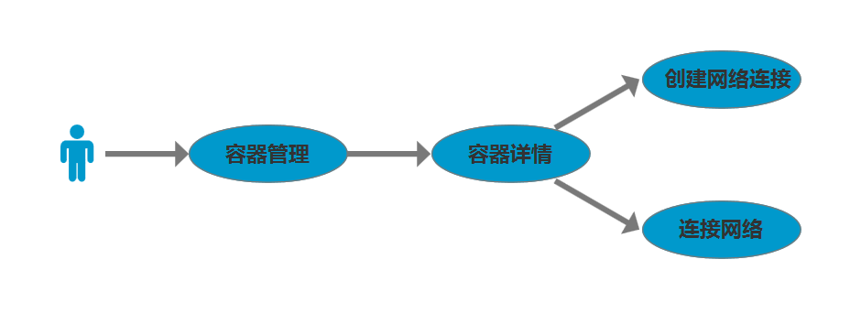

* 优先级：重要

（F）用户管理服务

* 需求名称：用户管理服务模块
* 简要描述：PAAS用户可以管理项目中的服务。
* 主要参与者：用户
* 步骤描述：

|  |  |  |  |
| --- | --- | --- | --- |
| 序号 | 入口条件 | 操作 | 出口条件 |
| 1 | 1.进入PAAS平台主页  2.用户登陆成功  3.用户进入服务页面 | 1.用户在系统选择登录功能  2.用户在登录界面按要求输入登录信息  3.在主界面上点击服务  4.在服务中对所属项目，横向扩展进行修改 | 1.用户管理服务成功  2.用户管理服务失败 |
| 2 | 用户管理服务失败 | 系统返回到项目管理 |  |

* 用例描述：

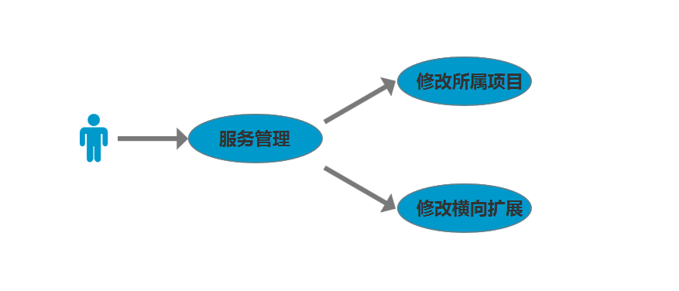

* 优先级：重要

（2）管理员

（A）登录

* 需求名称：管理员登录
* 简要描述：PAAS平台系统管理员可以登录系统。
* 主要参与者：管理员
* 步骤描述：

|  |  |  |  |
| --- | --- | --- | --- |
| 序号 | 入口条件 | 操作 | 出口条件 |
| 1 | 进入PAAS平台主页 | 1.管理员在系统选择登录功能  2.管理员在登录界面按要求输入登录信息  3.登录界面审核登录信息确定登录成功 | 1.管理员登陆成功  2.管理员登陆失败 |
| 2 | 用户登陆失败 | 返回步骤1 |  |

* 用例描述：

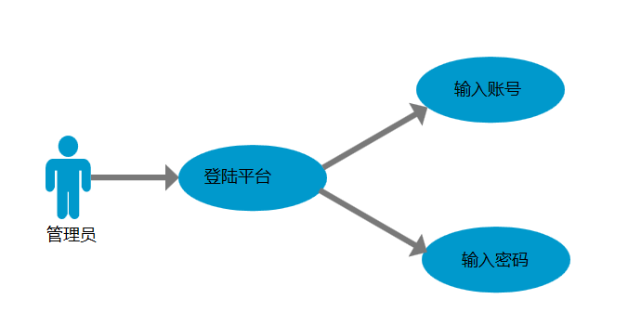

* 优先级:十分重要

（B）管理员管理用户token

* 需求名称：管理员管理用户token信息
* 简要描述：PAAS管理员可以控制用户token的有效期。
* 主要参与者：管理员
* 步骤描述：

|  |  |  |  |
| --- | --- | --- | --- |
| 序号 | 入口条件 | 操作 | 出口条件 |
| 1 | 1.进入PAAS平台主页  2.管理员登陆成功 | 1.管理员在系统选择登录功能  2.用户在登录界面按要求输入登录信息  3.登录界面审核登录信息确定登录成功  4.选择token管理功能，选择删除 | 1.用户token信息修改成功  2.用户token信息修改失败 |
| 2 | 用户token修改失败 | 系统返回到管理员界面 |  |

* 用例描述：

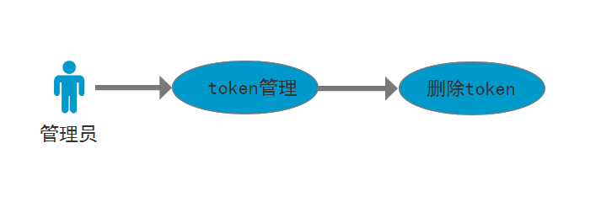

* 优先级：十分重要

（C）管理员修改用户项目信息

* 需求名称：管理员修改用户项目信息
* 简要描述： PAAS管理员可以修改用户项目信息。
* 主要参与者：管理员
* 步骤描述：

|  |  |  |  |
| --- | --- | --- | --- |
| 序号 | 入口条件 | 操作 | 出口条件 |
| 1 | 1.进入PAAS平台主页  2.管理员登陆成功 | 1.管理员在系统选择登录功能  2.管理员在登录界面按要求输入登录信息  3.登录界面审核登录信息确定登录成功  4.选择修改用户项目信息，输入用户ID | 1.修改用户项目信息成功  2.修改用户项目信息失败 |
| 2 | 修改用户项目信息失败 | 系统返回到管理员界面 |  |

* 用例描述：

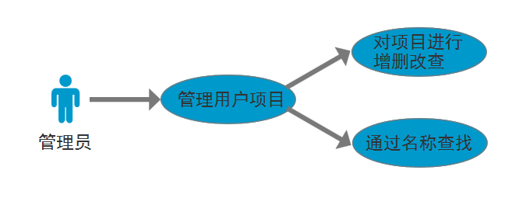

* 优先级：重要

（D）管理员管理用户容器

* 需求名称：管理员管理用户容器
* 简要描述： PAAS管理员可以管理用户容器，对用户容器进行增删改查。
* 主要参与者：管理员
* 步骤描述：

|  |  |  |  |
| --- | --- | --- | --- |
| 序号 | 入口条件 | 操作 | 出口条件 |
| 1 | 1.进入PAAS平台主页  2.管理员登陆成功  3.管理员进入管理用户项目界面 | 1.管理员在系统选择登录功能  2.管理员在登录界面按要求输入登录信息  3.登录界面审核登录信息确定登录成功  4.选择管理用户项目功能，输入名称查找容器  5.对项目容器进行修改 | 1.操作用户容器成功  2.操作用户容器失败 |
| 2 | 操作用户容器失败 | 系统返回到管理员界面 |  |

* 用例描述：

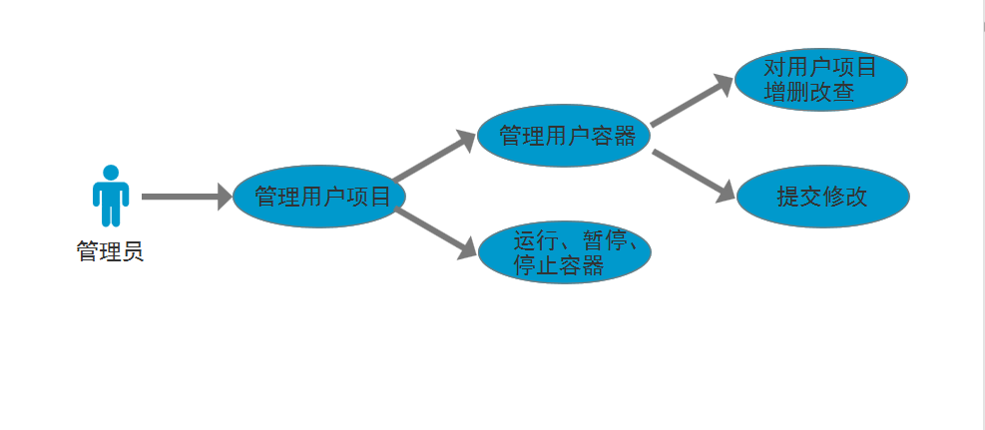

* 优先级：重要

（D）管理员管理用户镜像

* 需求名称：管理员管理用户镜像
* 简要描述： PAAS管理员可以管理用户镜像，对用户镜像进行增删改查。
* 主要参与者：管理员
* 步骤描述：

|  |  |  |  |
| --- | --- | --- | --- |
| 序号 | 入口条件 | 操作 | 出口条件 |
| 1 | 1.进入PAAS平台主页  2.管理员登陆成功  3.管理员进入管理用户项目界面 | 1.管理员在系统选择登录功能  2.管理员在登录界面按要求输入登录信息  3.登录界面审核登录信息确定登录成功  4.选择镜像管理  5.对项目镜像进行修改 | 1.操作用户镜像成功  2.操作用户镜像失败 |
| 2 | 操作用户镜像失败 | 系统返回到管理员界面 |  |

* 用例描述：

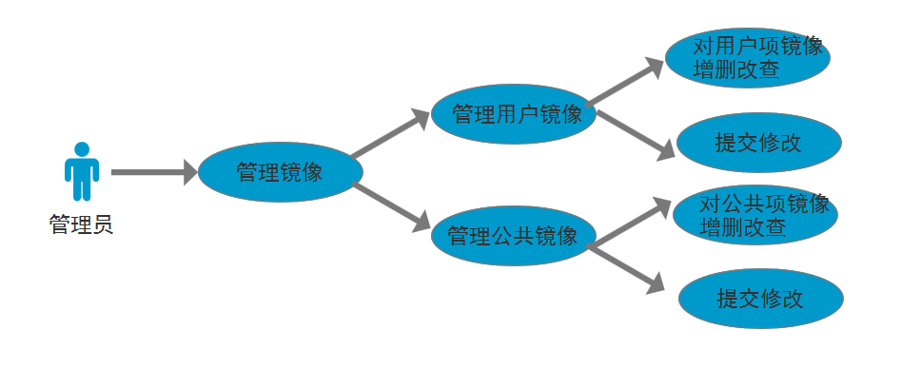

* 优先级：重要

4、对外接口需求

4.1 用户界面

暂无

4.2硬件接口

暂无

4.3软件接口

能够在win7/8/10上运行

4.4通信接口

暂无

5. 非功能性需求

5.1 性能需求

Performance1：一般操作的响应时间应在1-2秒内，不会出现系统死机的现象。

Performance2：数据库采用mySql，使系统具有较好的性价比。

5.2 安全性需求

Safety1：系统数据库定时备份，以便出错恢复。

Safety2：系统不提供注册接口，需要系统管理员创建账户。

5.3 软件质量属性

5.3.1 可维护性

Modifiability1：如果系统要增加一个功能模块，要能够在2人10天内完成

Modifiability2：对系统数据库的优化维护工作可以在1个人日内完成

5.3.2 易用性

Availability1：用户可在无帮助和指导的情况下有效使用软件。

Availability2：用户使用时部分操作有提示。

5.3.3 可靠性

Reliability1：系统崩溃不会丢失和误改用户数据。

Reliability2：系统会对关键操作进行备份以便恢复。

6.其他需求

暂无。